15.06.2015
Mobile Zugangskontrolle

Alles im Griff im Smart Home

Die Frage, ob die Haustür auch wirklich abgeschlossen ist, kann ganz schön Nerven kosten. Mit dem Smart Home-System TaHoma Connect ist man auf der sicheren Seite: Selbstverriegelnde Türschlösser von Gretsch-Unitas können auch aus der Ferne überprüft und angesteuert werden.

Rottenburg a. N. – Das Problem ist bekannt: In der Alltagshektik hat man schnell einmal vergessen, die Haustür abzuschließen. Oder ein Familienangehöriger war nachlässig. So etwas kann rasch ins Auge gehen. Schließlich zahlt die Versicherung im Falle eines Einbruchs nur, wenn die Tür verriegelt war. Anders bei automatischen Türschlössern von Gretsch-Unitas: Sobald die Tür ins Schloss fällt, fahren die patentierten Fallenriegel 20 Millimeter weit aus und sind in der Endlage zuverlässig gegen gewaltsames Zurückdrücken gesichert – Ganoven haben das Nachsehen.

TaHoma macht das Leben leichter

In Kombination mit dem innovativen Smart Home-System TaHoma lässt sich die Türstellung auch von unterwegs per Laptop oder Smartphone kontrollieren und korrigieren. Alles, was es dazu braucht, ist eine mit dem Router verbundene kleine Steuerbox. Sollte man also tatsächlich unachtsam gewesen sein, genügt ein Fingerwisch auf dem Smartphone und der Zugang ist gesichert. Und falls Junior mal wieder früher aus der Schule kommt und Einlass begehrt oder der Postbote ein wichtiges Paket abgeben möchte, kann man nach erfolgter Verifizierung über die Außenkamera auch vom Büro aus ganz leicht Abhilfe schaffen.

Bildunterschriften:

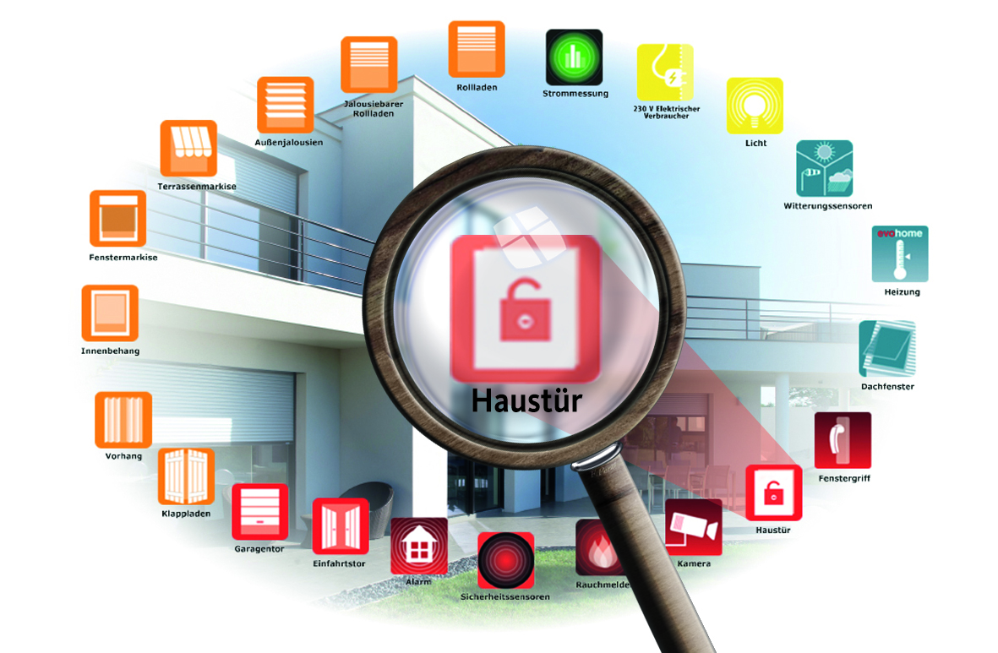

Bild 1:
TaHoma Connect: Neue Funktionen machen das Zuhause noch smarter. Zusätzliche Steuerleitungen sind nicht nötig.

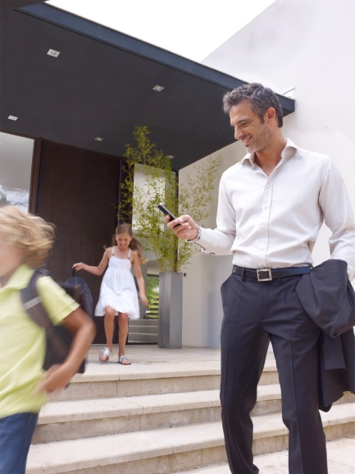

Bild 2:
Nie mehr Sorgen um offenstehende Türen. Die kann man mit TaHoma zur Not auch vom Büro aus schließen.

Fotos: Somfy GmbH

Über Somfy
Somfy ist seit 1969 auf dem deutschen Markt vertreten. Sitz des Unternehmens mit 270 Mitarbeitern ist Rottenburg/Neckar. Der Weltmarktführer bei Antrieben und Steuerungen für Rollläden und Sonnenschutz beweist seit Jahrzehnten seine Innovationsführerschaft vom Privatbau bis zum Großobjekt: Somfy brachte 1981 die erste Steuerung für Markisen und Sonnenschutz auf den Markt. 1998 folgte die Einführung der Funktechnologie (RTS). Mit der internetbasierten Haussteuerung TaHoma® Connect verteidigt Somfy seinen technologischen Vorsprung. Die Vorteile hat der Anwender: Mehr Wohnkomfort, weniger Energieverbrauch und höhere Sicherheit.
Für ein modernes Fassadenmanagement von Großobjekten bietet Somfy leistungsstarke und flexible Lösungen auf Basis der offenen Bussysteme KNX und LON.

Kontakt:

Somfy GmbH
Dirk Geigis
Felix-Wankel-Str. 50
72108 Rottenburg / N.
Tel.: +49 (0) 74 72 / 930-193
Fax: +49 (0) 74 72 / 930-179
E-Mail: dirk.geigis@somfy.com

Der Text sowie hochauflösende Fotos stehen im Pressebereich unter www.somfy.de/presse zum Download zur Verfügung.

